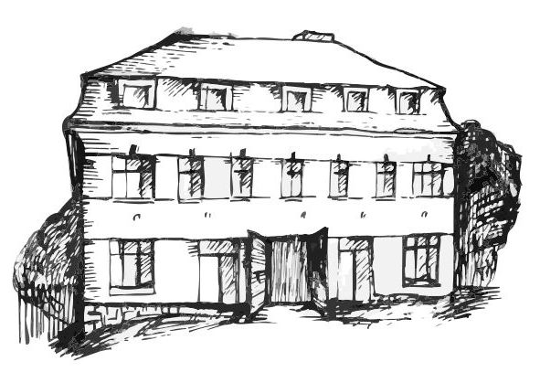 | Stacionář sv. Anežky České  pro seniory  Farní charita Beroun  Dům Charity, Cajthamlova 169, 266 01 Beroun | 
program
19. srpna – 23. SRPNA 2013

pondělí 19. 8. • 10,00 h – cvičení s masážními míčky
• 10,30 h – úklid knihovny – třídění knih
• 11,30 h – co je nového, čtení tisku, křížovka
• 13,30 h – kuželky
úterý 20. 8. • 10,00 h – jednoduché cvičení na židlích
• 10,30 h – literární okénko
• 11,30 h – co je nového, čtení tisku, křížovka
• 13,30 h – Bingo + společenské hry
středa 21. 8. • 10,00 h – cvičení s masážními míčky
• 10,30 h – bystření paměti
• 11,30 h – co je nového, čtení tisku, křížovka
• 13,30 h – výlet
• 13,30 h – tvoření
čtvrtek 22. 8. • 10,00 h – jednoduché cvičení na židlích
• 10,30 h – povídání a bystření paměti
• 11,30 h – co je nového, čtení tisku, křížovka
• 13,30 h – promítání filmu
pátek 23. 8. • 10,00 h – cvičení s masážními míčky
• 10,30 h – společenské hry
• 11,30 h – co je nového, čtení tisku, křížovka
• 13,30 h – „Slaná kavárnička“ (příjemné posezení u šálku kávy či čaje)
Tučně zvýrazněné akce jsou pro seniorskou veřejnost zdarma. Prosíme, potvrďte účast telefonicky (313 030 432), kapacita je omezená. Děkujeme za pochopení.

